情境化大宅设计高级研修班

【2024-2025年度大课·上海】

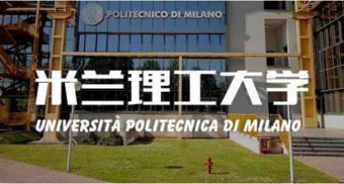

主办
米兰理工大学——全球最顶尖的设计学府之一 ，在2022年QS世界⼤学排⾏
榜艺术与设计类⽶兰理⼯⼤学排名世界第五 ，意大利第一。

今活跃在意大利整个设计产业中约50 的设计师 ，25 的建筑师和15 的 工
程师均系该校毕业生。
烩设计—— 中国最大实名设计师社交网络 ，聚集 2
POLI.design设计学院由米兰理工大学创立， 旨在向大学毕业生、专业人 士及企业提供多个领域创新设计培训 ，与米兰理工大学的设计学院和设 计系共同构成米兰理工大学设计体系 ，是全球设计领域首屈一指的教育、
万名实名注册设计师 ，全网1000万+(抖音/B站/ 小红书/快手....)粉丝 ，涵盖所有设计专业 ，设计师遍
及全球。

烩设计联合 “米兰理工大学POLI.design设计 学院” “中国大宅设计研究 中心” 研发出 兼具 “本土精神” “国际视野” “务实创
新” 的对于设计师专业提升的高级研修班课程。
科研和推广中心。

课程简介

登门学古今 ，大宅知渊博。《烩设计 ·情境化大宅设计高级研修班》2年制课程推出。

- 60位国际顶级产教融合师资 ，来自清华/米理/哈佛/上海交大/同济/复旦等教育背景的授课导师与活跃
在国际一线的知名设计师 ，倾情钜制。

- 以2年为期（享4年学习有效期） ， 15个知识模块为基 ，全面教授设计价值观/设计文化底蕴/设计项目
光谱/设计项目管理/东西文化游学/设计流程重整/AIGC设计创作等诸多方面。

- 以大宅从混沌 ， 经虚构 ，历实构 ， 长生成 ， 至不息为主线 ， 由点到线到面的知识体系 ，助力设计师有
更广阔的全球视野 ，有更前瞻的设计思维 ，有更系统的设计知识 ，全面构建大宅设计的知识体系。

国际化教学平台—— 意大利米兰理工大学

颁发名校结业证书

全球50+顶级师资

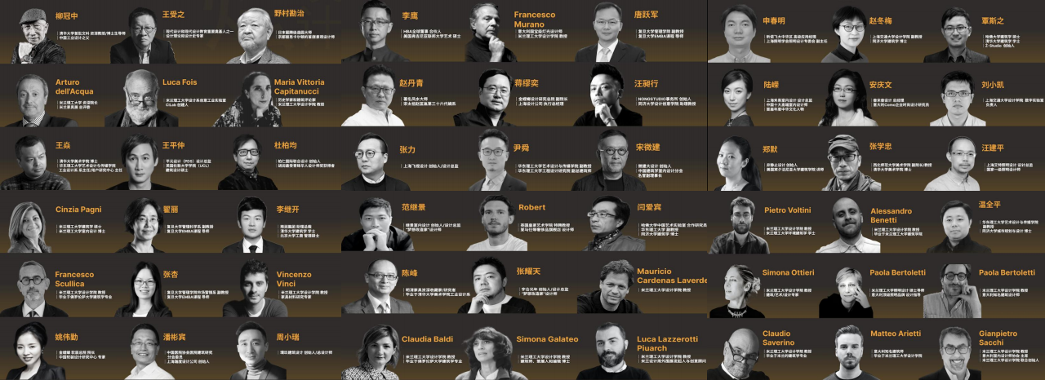

2024年课程详情

2025年课程详情

课程知识图谱-15大模块

班级花絮-大咖老师与学员互动

班级资源晚宴

敦煌/古建筑/艺术/设计项目游学

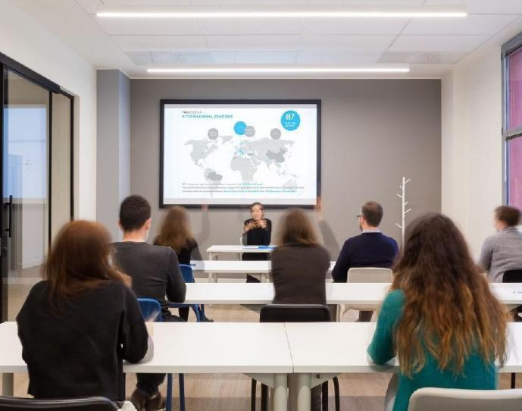

招生对象

1、 别墅/豪宅/大宅硬装设计师
2、 别墅/豪宅/大宅软装设计师
3、 设计公司总监/合伙人/管理人员
4、 家居行业经营者

5、 建材行业经营者
6、 生活馆/地产/室内设计爱好者

全国学员年度结业典礼

